**UNIVERSIDAD DE SAN CARLOS DE GUATEMALA**

**FACULTAD DE INGENIERÍA**

ESCUELA DE CIENCIAS Y SISTEMAS

ING.

1ER SEMESTRE 2022

**U DRAWING PAPER**

PROYECTO FASE 1, ESTRUCTURAS DE DATOS

INGENIERÍA EN CIENCIAS Y SISTEMAS

ABNER ALEXANDER TOL TURCIOS 201314462

**GUATEMALA, 20 DE FEBRERO, 2022**

**Manual de Usuario**

## Introducción

## Debido al enorme crecimiento de Drawin paper que ha tenido en los ultimos años, surge la necesidad de automatizar la gestión para los clientes de Drawing Paper, por lo cual se diseña el software a medida, UdrawinPaper.

Dicha solución pretende reducir la carga de trabajo manual para los usuarios.

## El presente constituye el manual para el usuario final, mismo que pretende mostrar al usuario la funcionalidad de la solución implementada.

## Objetivos

## Generales

* + Orientar al usuario en el uso de la solución
  + Mostrar al usuario el correcto uso de la aplicación
* Específicos
  + Enseñar al usuario los pasos de un flujo normal, recorriendo el escenario principal, detallando cada módulo
  + Enseñar al usuario el tipo de datos correcto para cada módulo en la aplicación
  + Advertir al usuario sobre los posibles errores y cómo remediarlos

## Descripción de la solución

La aplicación implementa varias listas, de forma interna, para dar solución a la organización y clasificación de datos.

Para comodidad del usuario, el menú principal cuenta con una interfaz amigable y simple. Mientras para la visualización de estados e impresión de resultados se trabaja con mensajes en consola.

## U Drawing Paper

## Funcionamiento

**Menú principal**

Inmediatamente y durante toda la ejecución se muestra el menú principal, dividido en 2 secciones Actividades e Impresiones. Se debe ingresar en el cuadro de texto, la opción a ejecutar.

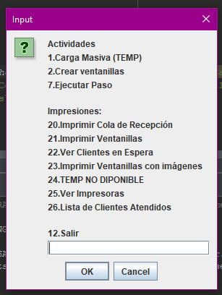

Si se introduce un valor que no se indique en el menú, se mostrará un mensaje de error en consola.

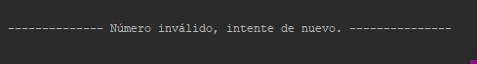

**Actividades:**

* 1-Carga Masiva

Permite la lectura de un archivo en formato JSON, que contiene la información de los usuarios. El archivo debe estar dentro del directorio raíz del proyecto.

Si la lectura y carga son correctas se muestra un mensaje en consola

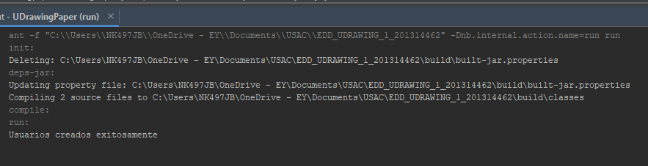

* 2-Crear Ventanillas

Permite la creación de ventanillas que recibirán a los usuarios y clasificarán sus respectivas imágenes.

Se debe ingresar un número (mayor a 0) para indicar la cantidad de ventanillas a crear.

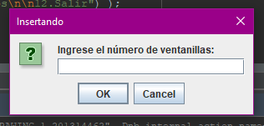

 Si todo es correcto, se muestra un mensaje en pantalla.

Si se introduce un número incorrecto o un carácter inválido, el sistema lo descarta y regresa al menú principal

* 7-Ejecutar Paso

Esta es la función principal de todo el sistema. Su propósito es el siguiente:

1. Crea aleatoriamente un usuario y lo agrega a la lista Cola de Recepción
2. Verifica si existe una ventanilla libre, y en caso de que exista, hace pasar el usuario más antiguo.
3. Para cada usuario en ventanilla, toma una de sus imágenes y las agrega a la lista contenida en ventanilla
4. Verifica si el usuario ha agregado todas sus imágenes. En caso afirmativo, envía el usuario a Lista de Espera y envía sus imágenes a las impresoras, clasificándolas según sean de color o blanco y negro (impresora1 e impresora2 respectivamente). También elimina el usuario de la ventanilla, dejándola disponible para recibir a otro usuario.

**Impresiones**

* **20.Imprimir cola de recepción**

Esta función muestra en consola los usuarios actualmente en espera de ser atendidos

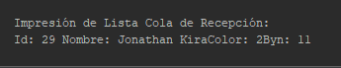

En caso de que no existan usuarios, se muestra su respectivo mensaje.

* **21.Imprimir ventanillas**

Esta función muestra el estado de las ventanillas que fueron creadas en la opción 2. Se visualiza también el usuario que se encuentra actualmente en cada una.

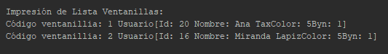

En caso de que no existan ventanillas, se muestra su respectivo mensaje.

* **22.Ver clientes en espera**

Esta función muestra la lista de clientes en espera, es decir, los que pasaron por una ventanilla y cuyas imágenes están siendo atendidas en las impresoras.

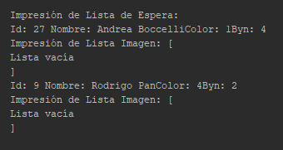

En caso de que aún no existan clientes en espera, se muestra el siguiente mensaje

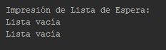

* **23.Imprimir ventanillas con imágenes**

Esta opción permite visualizar con mayor detalle, las ventanillas y las imágenes que han sido agregadas hasta ese momento

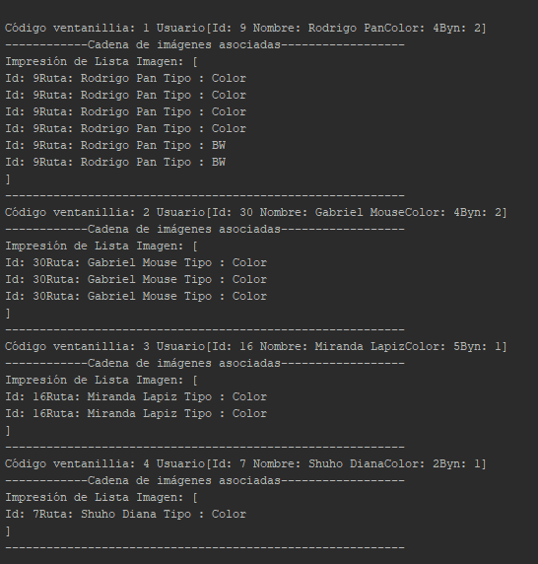

En caso de que no existan usuarios en ninguna ventanilla, se mostrará su respectivo mensaje.

* 24.
* 25.Ver impresoras

Esta opción muestra las imágenes actualmente en cola de impresión. Recuerde que hay 2 impresoras (blanco/negro y color)

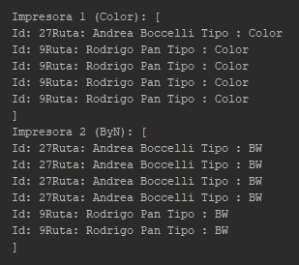

En caso de que no tengan imágenes pendientes, se mostrará el respectivo mensaje.

* 26.Lista de clientes atendidos

Esta opción muestra los clientes que fueron atendidos.

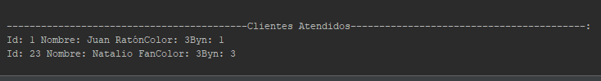

**Módulo de gráficas**

Adicionalmente, se incluye en cada módulo de impresión, la posibilidad de visualizar de forma gráfica, el estado de cada una de las listas/módulos.

El sistema genera la gráfica y la presenta automáticamente.

